Урок алгебры в 8 классе
«Арифметический квадратный корень»
Большакова И.А., учитель математики
СШГ №16 г. Талдыкорган

Цели урока:
- образовательные: повторение, обобщение и систематизация знаний по теме «Квадратные корни», отработка навыков применения свойств квадратного корня при решении задач, создание условий контроля (самоконтроля) за усвоением знаний и умений;
- развивающие: формирование и развитие приемов сравнения, обобщения, конкретизации, анализа; умозаключений по индукции, аналогии, переноса знаний в новую ситуацию; речи, внимания, памяти;
- воспитательные: формирование интереса к математике, содействие воспитанию активности, организованности, умению участвовать в диалоге с товарищами и учителем, развитие внимания и умения анализировать полученное решение.
Тип урока. Урок обобщения и систематизации знаний.

Ход урока.
- Организационный момент.
- Постановка цели урока.
- Актуализация опорных знаний учащихся. Устные упражнения.
- Найти значение корня:

; ;
- Решить уравнения:
.
Вопрос: Почему в первом случае мы получаем положительное число, а во втором – положительное и отрицательное?
В первом случае речь идет об арифметическом квадратном корне (его значение всегда неотрицательно), а во втором случае речь идет о квадратном корне (его значение может быть и положительным, и отрицательным).

Вопрос: Какое должно быть общее условие и для арифметического квадратного корня и для квадратного корня?
Подкоренное выражение должно быть числом неотрицательным.

- Найти значение выражения:
; ; .
Вопрос: Каким свойством арифметического квадратного корня вы воспользовались для решения данных примеров?

Свойством корня из произведения любых неотрицательных чисел

- Вычислить:
; .
Вопрос: Какое свойство арифметического квадратного корня применяли?
Корень из дроби, числитель которой неотрицателен, а знаменатель положителен, равен коню из числителя, деленному на корень из знаменателя

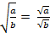

- Упростить выражение:
; .
Вопрос: Какое свойство корня здесь работает?
=

- Вынесите множитель из-под знака корня:
, ,
( Правило?)
- Внесите множитель под знак корня:
7 , -6 , 5
( Правило?)

- Математический диктант.
Учащиеся записывают ответы на контрольных листах.
 | 6. | 11.
 | 7. | 12.3
 | 8. | 13.х
- * | 9. | 14.
 | 10.2 | 15.

Учащиеся меняются контрольными листами с соседом по парте и, с помощью учителя осуществляется взаимопроверка с выставлением оценок по шкале:
«5» - 14- 15 правильных ответов,
«4» - 12-13
«3» - 10-11.
Проводится краткий анализ допущенных ошибок.

- Работа по карточкам.
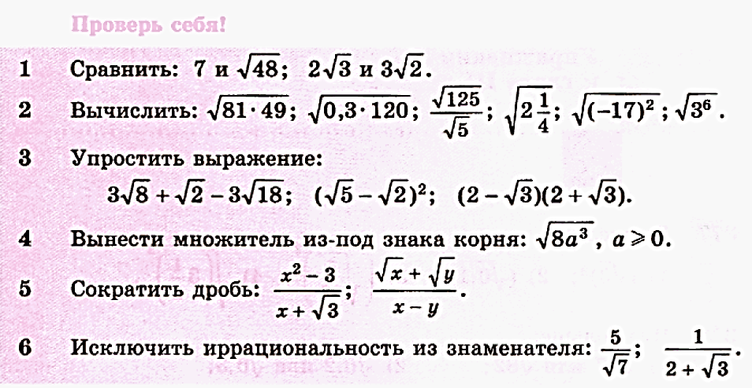
Несколько учащихся работают на дополнительных (закрытых) досках, остальные решают на местах. Затем проводится проверка решения с анализом.

- Проверочная работа.

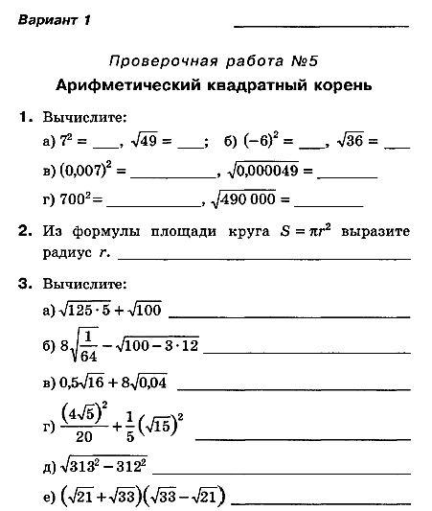

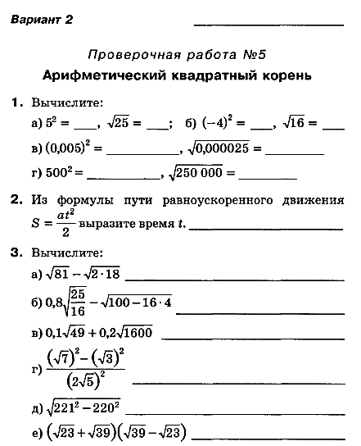
- Итоги урока.
- Домашнее задание.
- Рефлексия.
Ребята по кругу высказываются одним предложением, выбирая начало фразы из рефлексивного экрана на доске:
- сегодня я узнал…
- было интересно…
- было трудно…
- я выполнял задания…
- я понял, что…
- теперь я могу…
- я почувствовал, что…
- я приобрел…
- я научился…
- у меня получилось …
- я смог…
- я попробую…
- меня удивило…
- урок дал мне для жизни…
- мне захотелось…

